后备母猪怎样配料每样配多少，母猪饲料添加剂配方详细
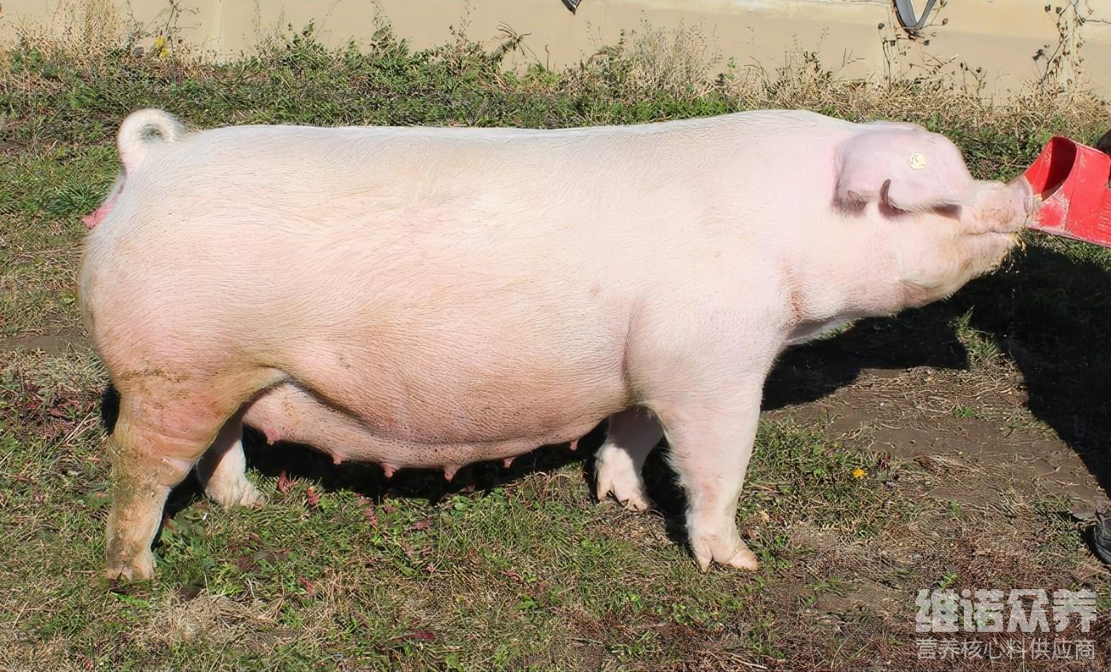
在母猪养殖过程中，科学配比母猪饲料能够提高利用率，增加营养均衡全面，因不同时期母猪营养需求也不同，所搭配的饲料配方也各不一样，这样不仅可以降低母猪饲养成本，提高母猪的繁殖率、利用率、泌乳力、断乳窝重等特点，补充纤维和复合维生素，减少饲料浪费，使促进母猪的新陈代谢功能，增加养殖效益，那么，后备母猪怎么搭配饲料比较好？下面我们一起来学习一下吧！
哺乳母猪饲料配方:
1.玉米62%.豆粕23%，麦麸14.7%，维诺母猪多维0.1%，维诺霉清多矿0.1%，维诺复合益生菌0.1%。
2.玉米61.5%，豆粕21.5%，麦麸16.7%，维诺母猪多维0.1%，维诺霉清多矿0.1%，维诺复合益生菌0.1%。
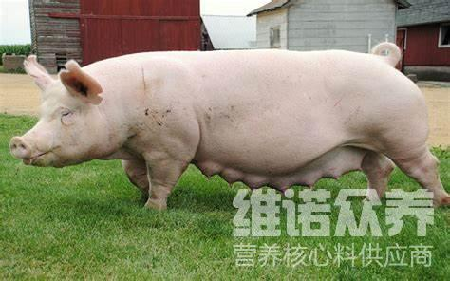

在饲喂母猪的时候，合理配制母猪的饲料日粮，促生长，提高采食量，满足母猪各种营养成分，这样既节省饲料，提高养殖收益，还可以使母猪少生病，从而改善细胞的能量代谢，提高机体免疫力。复合益生菌调节肠道菌群的发生，改善母猪各种肠道的疾病 ，增强消化吸收率，确保母猪吃的健康营养，生长的更好。


